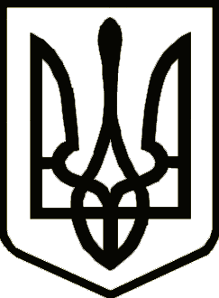

# Україна

**ЧЕРНІГІВСЬКА ОБЛАСНА ДЕРЖАВНА АДМІНІСТРАЦІЯ**

**РОЗПОРЯДЖЕННЯ**

|  |  |  |  |
| --- | --- | --- | --- |
| 29 серпня | 2018 року | м. Чернігів № | 494 |

***Про призначення обласної***

***премії імені М. Коцюбинського***

Відповідно до законів України «Про місцеве самоврядування в Україні», «Про культуру», на виконання рішення обласної ради від 27 листопада 2003 року «Про обласну премію імені М. Коцюбинського», з метою відзначення найбільш високохудожніх літературних, мистецьких та наукових досягнень, пов’язаних з Чернігівщиною **з о б о в’ я з у ю**:

1. Затвердити список лауреатів обласної премії імені М. Коцюбинського у номінаціях: «Поезія», «Проза», «Народознавство», «Театральне та музичне мистецтво», «Декоративне та образотворче мистецтво» згідно з додатком.

2. Департаменту культури і туризму, національностей та релігій обласної державної адміністрації здійснити фінансування видатків, пов’язаних з виплатою премії.

3. Контроль за виконанням розпорядження покласти на заступника голови обласної державної адміністрації згідно з розподілом обов’язків.

В. о. голови Ю. СВИРИДЕНКО

Додаток

до розпорядження голови

обласної державної адміністрації

29 серпня 2018 року № 494

**СПИСОК**

**лауреатів обласної премії імені М. Коцюбинського у номінаціях:**

**«Поезія», «Проза», «Народознавство», «Театральне та музичне мистецтво»,«Декоративне та образотворче мистецтво»**

*«Поезія»*

Постульга Євген Васильович

*«Проза»*

Мусієнко Ростислав Андрійович

*«Народознавство»*

Кузьменко Володимир Іванович

*«Театральне та музичне мистецтво»*

Биш Олексій Володимирович

*«Декоративне та образотворче мистецтво»*

Мартиненко Надія Володимирівна

Директор Департаменту культури

і туризму, національностей та релігій

обласної державної адміністрації О. ЛЕВОЧКО